CURRICULUM VITAE – CRISTIANO SILVA TOLEDO
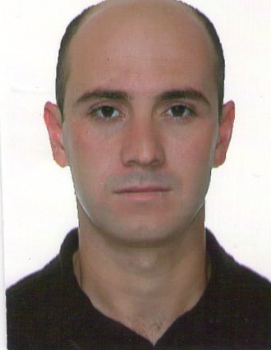
Identificação
Nome: Cristiano Silva Toledo
Endereço: AV Getúlio Vargas nº 120
Bairro: Centro Cidade: Butiá - RS
Cep: 96750-000
Data de nascimento: 24/11/1980
Naturalidade: Porto Alegre
Estado Civil: casado
Filiação: Zereu Carlos de Souza Toledo e Reny Silva Toledo
Telefone: 51 96749350 51 3652 1614

Documentação
Carteira Profissional: 19547 Série: 00054-RS
CNH: 01391001025 Categoria: E Curso: MOPP
Identidade: 9082690786 Data de Emissão: 29/04/1999
CPF: 986157500-68
Titulo de Eleitor: 712114604/26 Zona: 116 Seção: 0043

Escolaridade
Entidade: UNOPAR
Curso: Pós-Graduação em Gestão, Licenciamento e Auditoria Ambiental
Período: 2012/2013

Entidade: UNOPAR
Curso: Superior em Gestão Ambiental
Período: 2010/2012

Entidade: IECPAC
Curso: Técnico em Meio Ambiente
Período: 2008/2010

Experiência
Empresa: Planalto Transportes LTDA
Cargo: Motorista
Período: 2013 à 2014

Empresa: Florestal Barra LTDA
Cargo: Motorista Florestal
Período: 2011 à 2013

Empresa: Transportes Coletivos Pioneira LTDA
Cargo: Motorista De Carreta
Período: 2011 à 2011

Empresa: Florestal Barra LTDA
Cargo: Supervisor de Produção e Frota
Período: 2005 à 2011

